感谢您使用本公司LED产品，下面是LED显示屏（半户外）安装步骤
1，首先将切割好的型材拼接，也就是组装好显示屏的外框。市场上通用型材无非方形、圆形，但组装方法是一样的。
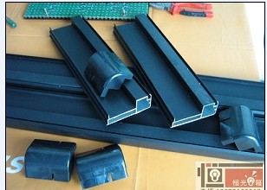
2，把外框架组装完毕，将单元板摆放于框架内（注意框架的正反面，有槽的一面是正面），这时候安装背条的位置是相当准确的，避免错一根而改全部的麻烦，如下图所示：
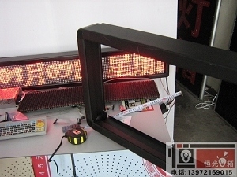
3，背条固定完毕，将框架移开，安装磁铁，下图所示：
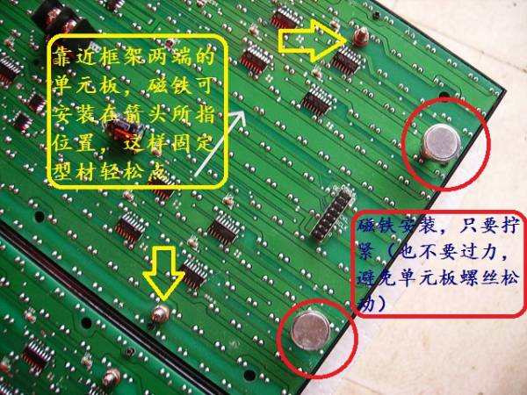
4，固定好单元板
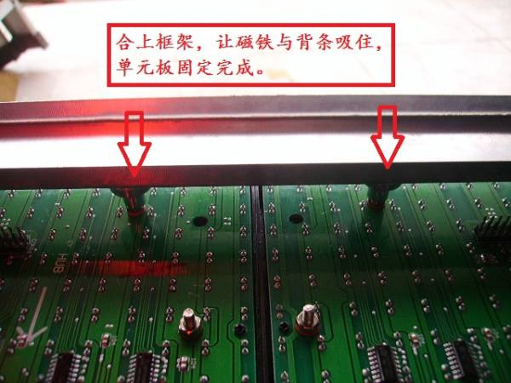
5，连接好排线、上下电源线
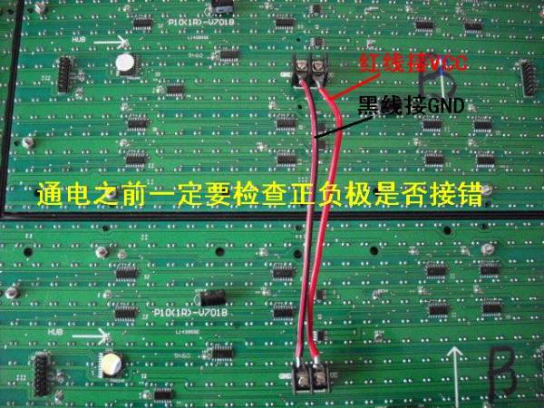
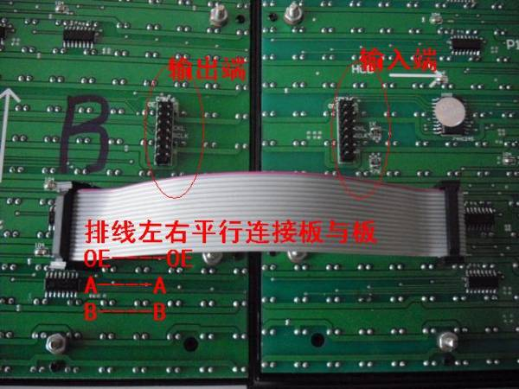
6，固定好电源和控制卡
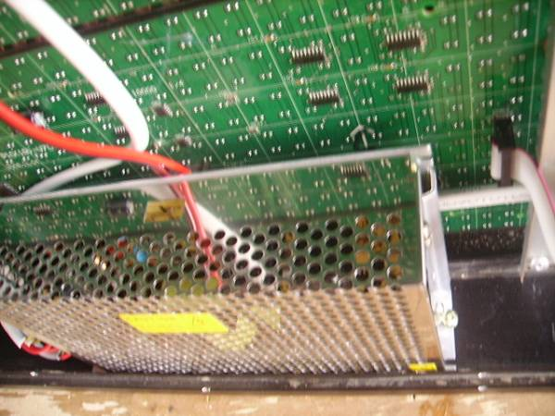
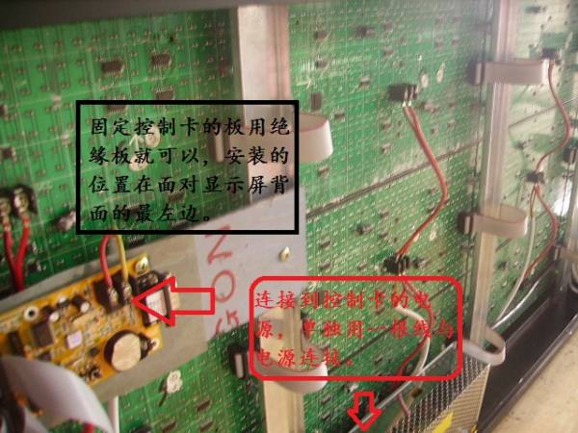
7，电源与单元板接线，注意正负极，建议使用SVV2*1.0软芯线，也就是1平方双股软芯线
主电源根据屏的大小选择
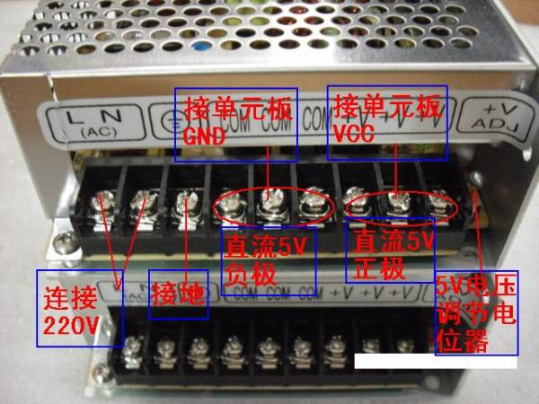
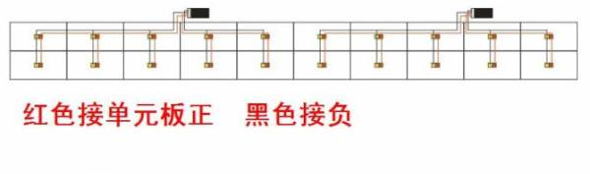
8，控制卡与单元板排线连接（特别重要），连接之前请仔细看明白为止，屏未固定在墙上，这是最关键一步，可以先通过测试按钮检查屏安装是否正确
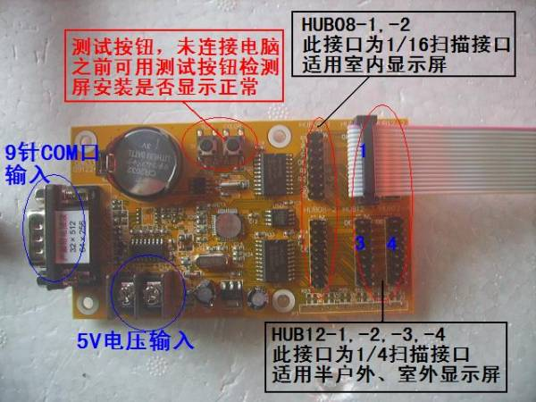
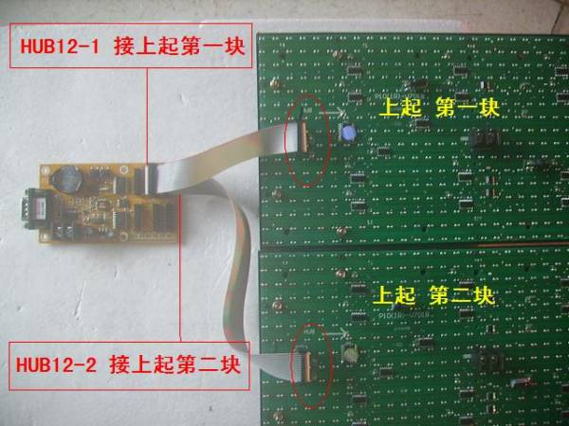
9，数据线（短距离一般用超5类网线就可以）正常一般用串口2、3、5交叉线，也有平行线，软件光盘上一般都有接线说明
